
สภ.เมืองกำแพงเพชร
ผลการปฏิบัติ “ งานป้องกันปราบปราม ”
ประจำเดือน พฤษภาคม 2569 ประจำปีงบประมาณ พ.ศ.2569
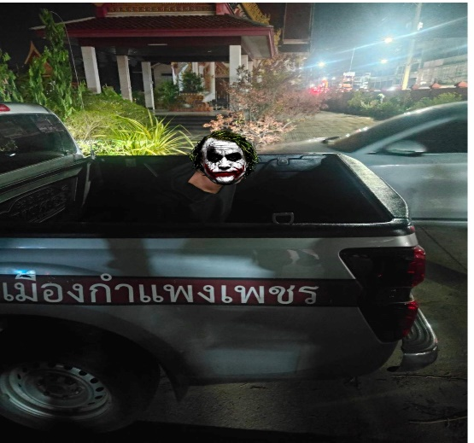

เมื่อวันที่ 3 พฤษภาคม 2569 ร.ต.ท.จรัล ชัยชนะ รอง สว.(ป.) สภ.เมืองกำแพงเพชร ปฏิบัติหน้าที่ ร้อยเวร 20 พร้อม สายตรวจรถยนต์ สายตรวจรถจักรยานยนต์ ร่วมกันจับกุมบุคคลจิตเวช ก่อเหตุทำร้ายทรัพย์สินของทางห้างสรรพสินค้าโรบินสัน กำแพงเพชร เจ้าหน้าที่ตำรวจจึงควบคุมตัวและบันทึกจับกุม ส่ง พนักงานสอบสวน สภ.เมืองกำแพงเพชร ต่อไป

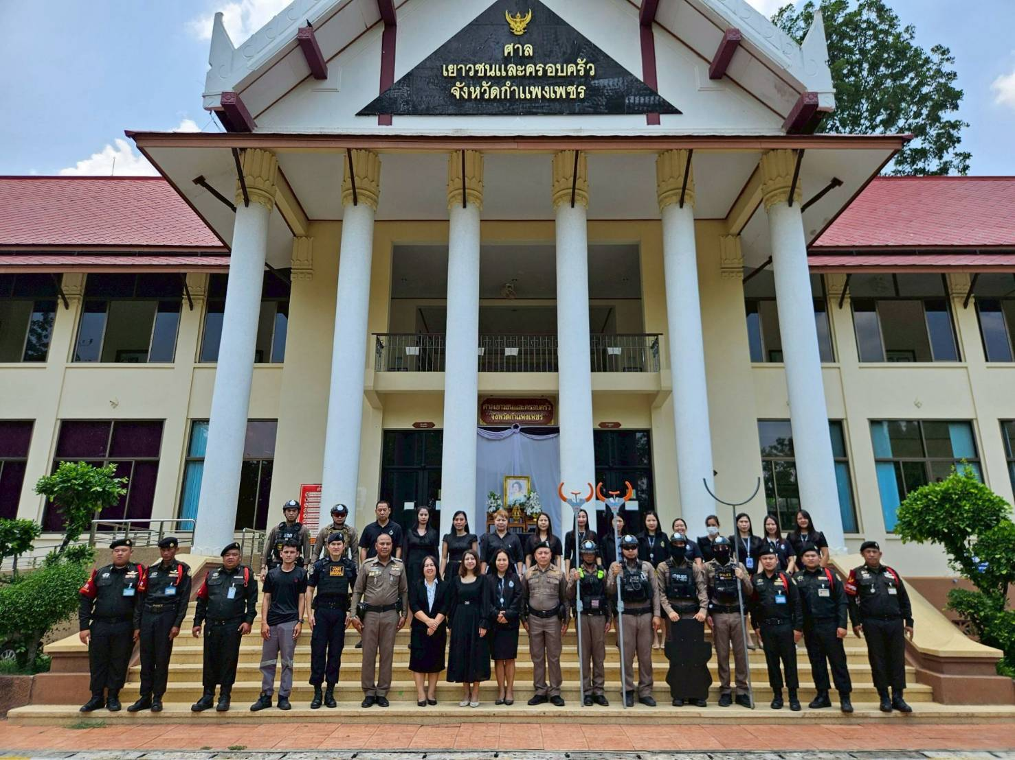

- 2 -

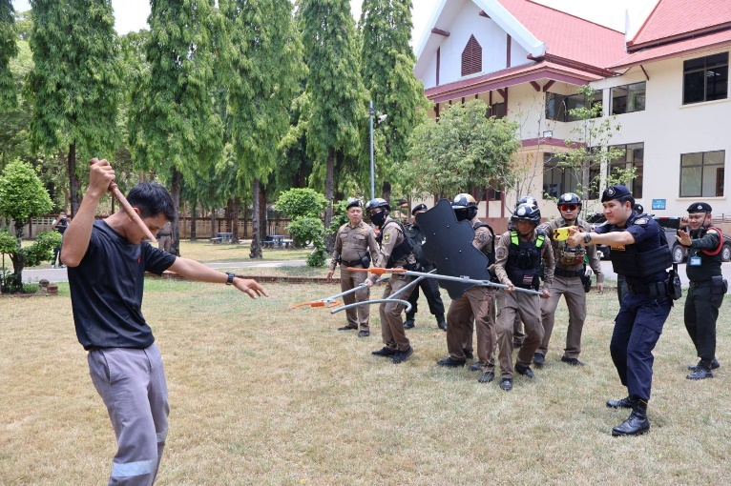
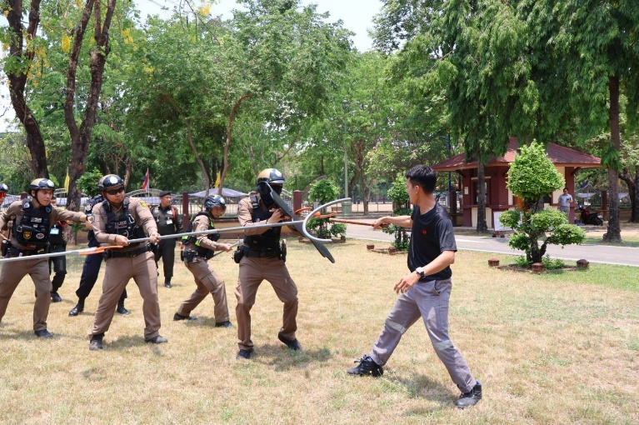

เมื่อวันที่ 8 พฤษภาคม 2569 พ.ต.ท.ธนพล อาจยิ่งยง สวป.(ชส.) สภ.เมืองกำแพงเพชร พร้อมด้วย เจ้าหน้าที่ตำรวจ ชุดสาธิตการระงับเหตุบุคคลคลุ้มคลั่ง ณ ศาลเยาวชน และครอบครัวจังหวัดกำแพงเพชร ได้บรรยายและถ่ายทอดความรู้การระงับเหตุชายคุ้มคลั่ง ด้วยอุปกรณ์ชุดไม้ง่าม

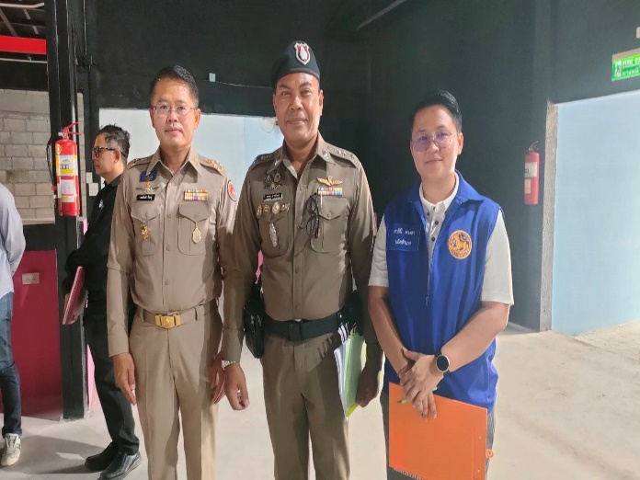
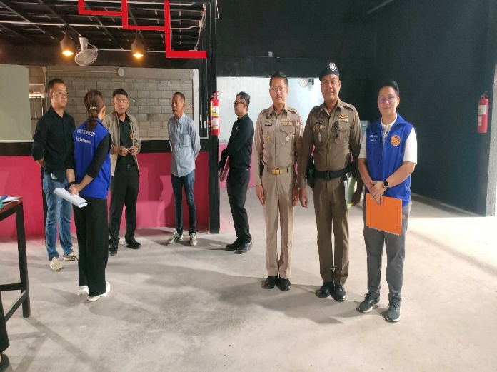

เมื่อวันที่ 14 พฤษภาคม 2569 พ.ต.ท.ธนพล อาจยิ่งยง สวป.(ชส.) สภ.เมืองกำแพงเพชร ร่วมด้วยเจ้าหน้าที่ฝ่ายปกครอง ร่วมกันตรวจสอบอาคารสถานที่ สถานบริการ ขอย้ายสถานบริการ และขอเปลี่ยนชื่อสถานบริการ ณ สถานที่ตั้งร้าน Gragon pub ถ.เจริญสุข ต.ในเมือง อ.เมือง จ.กำแพงเพชร

-3-
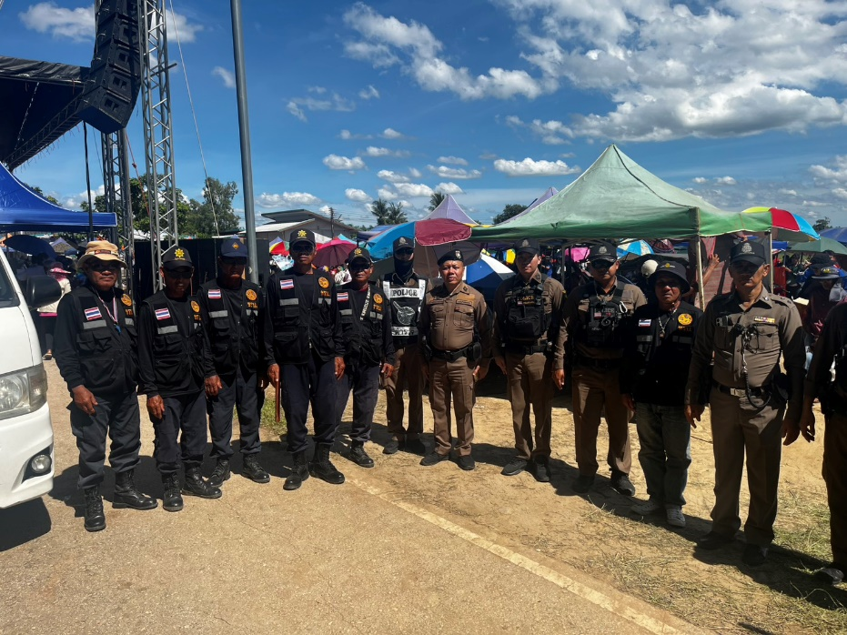

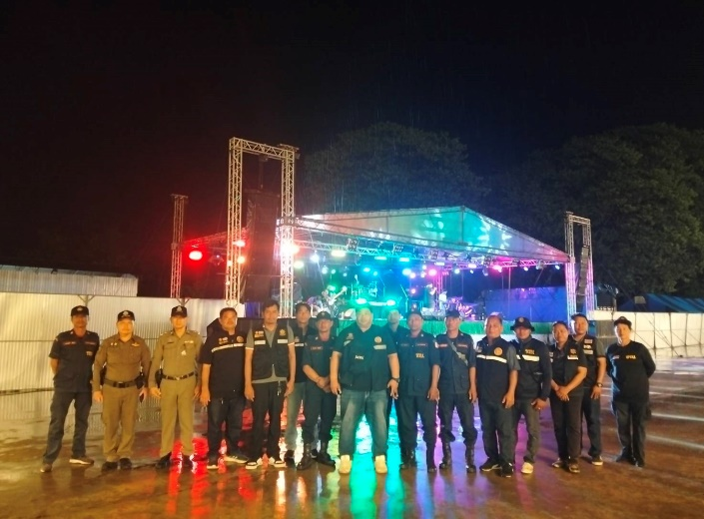
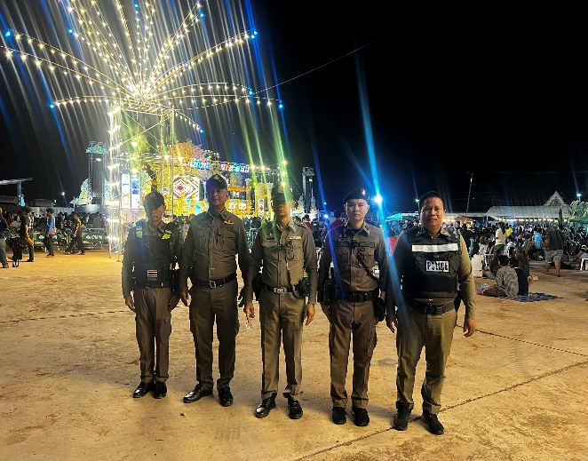

เมื่อวันที่ 18 – 24 พฤษภาคม 2569 ร.ต.ท. พูสิทธิ์ พูลศรี รอง สว.(ป.) สภ.เมืองกำแพงเพชร ร.ต.ต.วิชาญ อนุสุเรนทร์รอง สว.(ป.) สภ.เมืองกำแพงเพชร ปฏิบัติหน้าที่สายตรวจตำบลนิคมทุ่งโพธิ์ทะเล พร้อมด้วย เจ้าหน้าที่ตำรวจชุดรักษาความปลอดภัยสถานที่จัดงาน ร่วมกันดูแลรักษาความปลอดภัย ความเรียบร้อย ในพื้นที่จัดงานบุญบั้งไฟ ณ ต.นิคมทุ่งโพธิ์ทะเล อ.เมือง จ.กำแพงเพชร

-4-

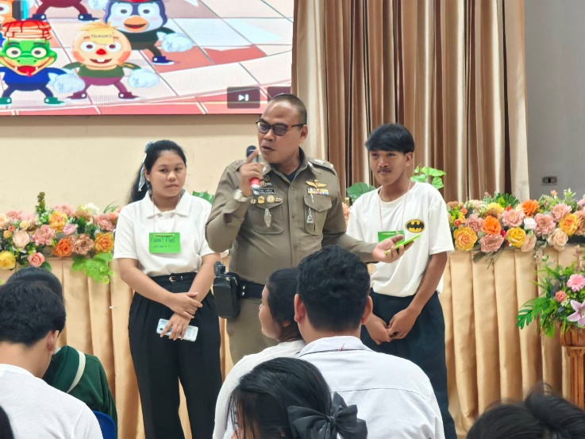
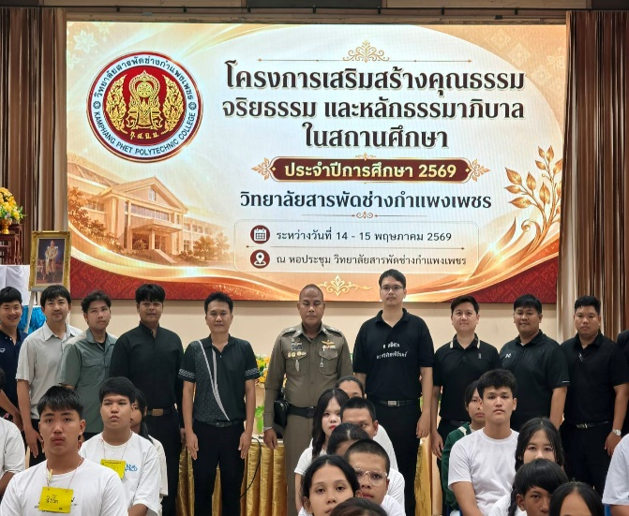

เมื่อวันที่ 15 พฤษภาคม 2569 พ.ต.ท.ธนพล อาจยิ่งยง สวป.(ชส.) สภ.เมืองกำแพงเพชร บรรยายให้ความรู้ใน โครงการเสริมสร้างคุณธรรม จริยธรรม และหลักธรรมาภิบาล ในสถานศึกษา ณ วิทยาลัยสารพัดช่างกำแพงเพชร ต.หนองปลิง อ.เมือง จ.กำแพงเพชร

-5-
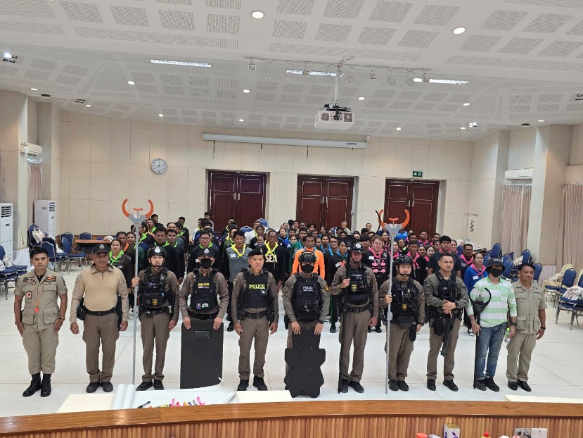

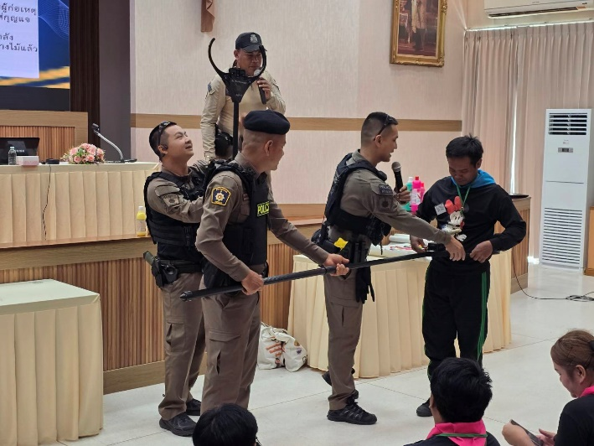
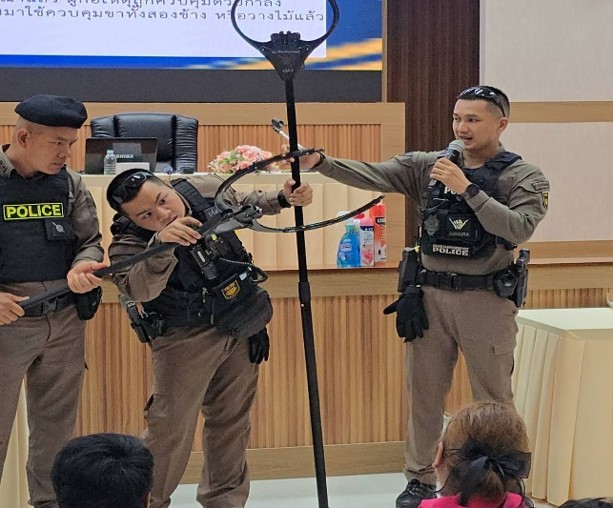

เมื่อวันที่ 29 พฤษภาคม 2569 พ.ต.ท.ธนพล อาจยิ่งยง สวป.(ชส.) สภ.เมืองกำแพงเพชร พร้อมด้วย เจ้าหน้าที่ตำรวจ ชุดสาธิตการระงับเหตุบุคคลคลุ้มคลั่ง ให้เจ้าหน้าที่ฝ่ายปกครองตำบลคลองแม่ลาย ณ หอประชุมองค์การบริหารส่วนจังหวัดกำแพงเพชร ได้บรรยายและถ่ายทอดความรู้การระงับเหตุชายคุ้มคลั่ง ด้วยอุปกรณ์ชุดไม้ง่าม
3

